分账产品介绍及QA

分账场景案例
- https://mp.weixin.qq.com/s/kIL0LEjZJwvlxzHGn7XPCg

| 普通分账（含直连模式、服务商模式）
- 适用于商户或服务商为某特约商户解决资金再次分配的需求

● 产品介绍
直连商户模式分账
服务商模式分账

● 补充说明
- 需要商户主动开通，或者服务商邀请特约商户主动授权
- 服务商模式下，最大分账比例按特约商户维度管理，举例：服务商下A商户最大分账比例10%，B商户为20%
- 服务商模式下，分账接收方列表按特约商户维度管理
- 服务商模式下，最长分账冻结周期按服务商维度管理
- 服务商模式下，分账回退需要特约商户单独开启，暂不支持小微商户分账回退，不支持对用户类型接收方分账回退
- 分账最大可分金额=订单金额*分账比例

| 连锁品牌分账（服务商模式）
- 适用于连锁业态商户关系间资金划拨需求

● 产品介绍
- 连锁品牌分账产品介绍

● 补充说明
- 门店加入品牌后，默认开通分账能力，支持品牌授权分账能力的服务商，替门店商户号发起分账（需要为同一服务商下的交易订单，不支持A服务商针对B服务商的订单发起分账）
- 默认开启分账回退能力（仅支持分账到商户号的分账回退，分账到用户不支持回退）
- 最大分账比例、分账接收方列表、最长分账冻结周期均按品牌维度管理
- 分账最大可分金额=订单金额*分账

| 收付通分账
- 适用于具备强管控资金能力的平台型商户的资金划拨需求，例如电商平台，物流平台等

● 产品介绍
- 收付通产品介绍

● 补充说明
- 二级商户通过进件接口完成商户号注册后，默认收付通分账能力（银行、支付机构、保险、交易及结算类金融机构基于合规管理要求，不支持开通分账能力）
- 默认开启分账回退能力（仅支持分账到商户号的分账回退，分账到用户不支持回退）
- 最大分账比例、分账接收方列表、最长分账冻结周期均按平台维度管理
- 分账最大可分金额=（订单金额+补差金额）*分账比例

| 常见问题QA

Q1: 分账订单发生退款了怎么办？
- A1: 订单分账之前的发生退款，退款资金是从分账冻结资金中出款，未退款的待分账资金可以继续分账；订单分账之后发生退款，在接收方同意分账回退的情况下，资金先可以从接收方（仅限商户类型）的账户中回退至分账方账户，再进行退款。
- 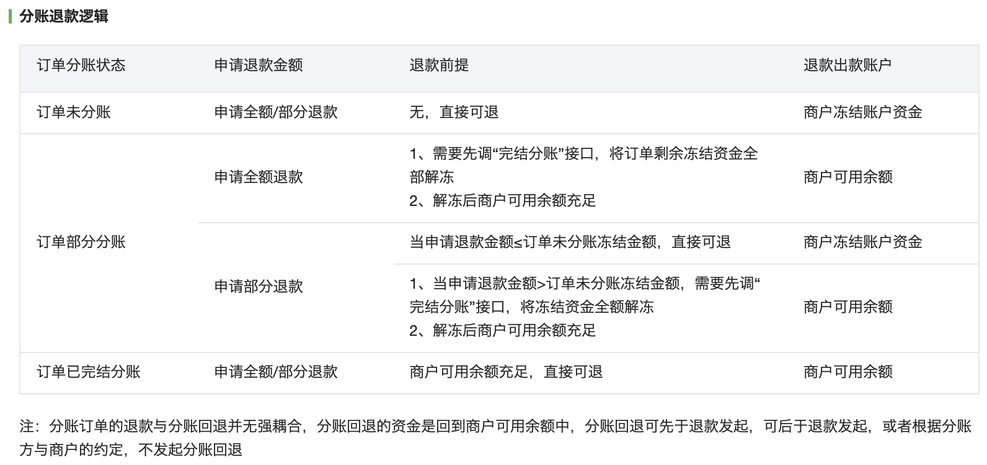

Q2: 之前使用过普通分账的API，现在开通连锁品牌的高比例分账功能，是否要更新API？
- A2: 入参需要更新，我们提供普通分账与连锁品牌分账的兼容接口https://pay.weixin.qq.com/wiki/doc/api/allocation_sl.php?chapter=25_6&index=2
- 在原有的单次分账、多次分账接口中，我们增加了“品牌主商户号”的入参。如果传入品牌主商户号，我们直接获取品牌组主配置的分账基础比例和分账接收方信息。
- 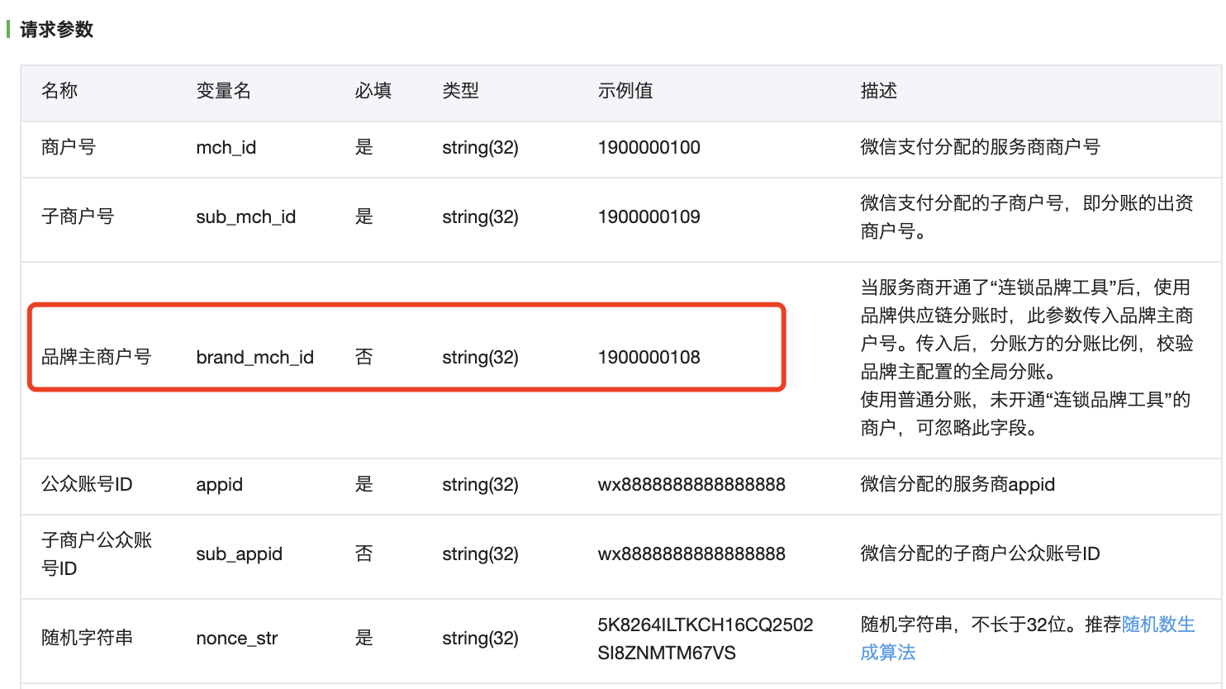

Q3: 普通分账与品牌供应链分账的区别
- Q3: 详见下图
- 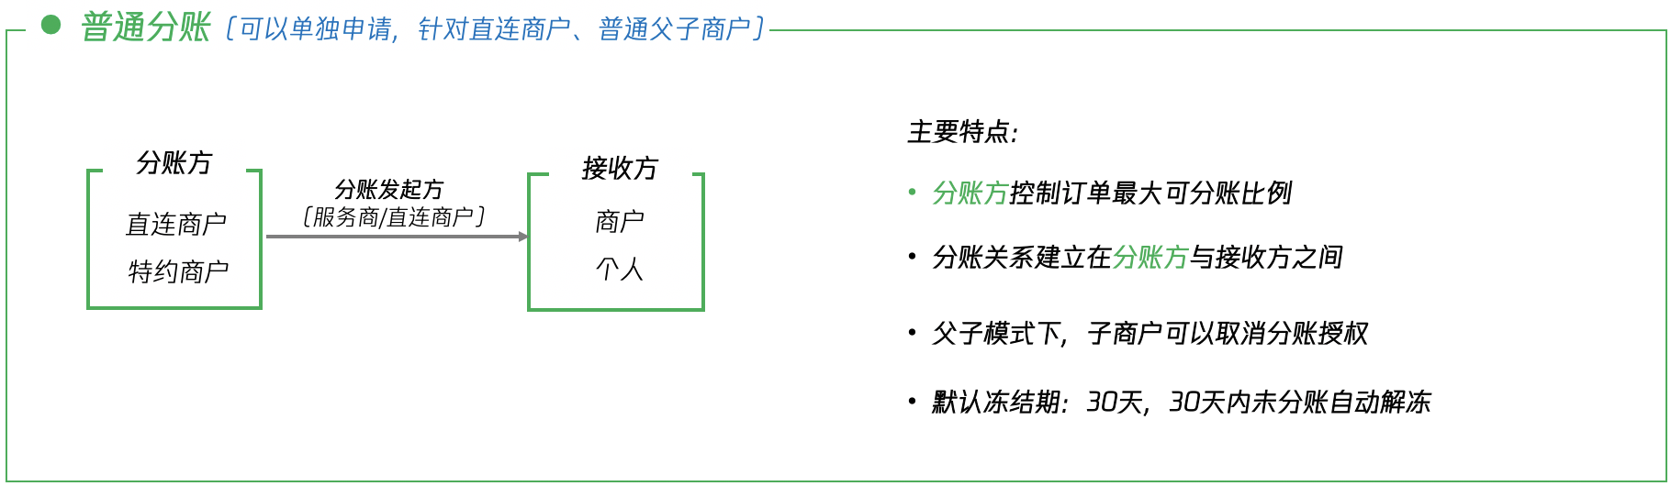
- 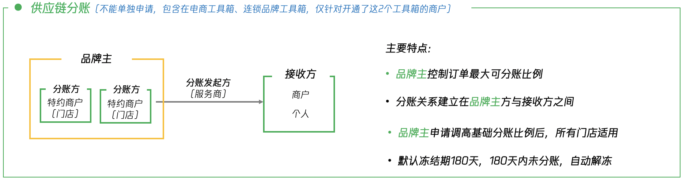

Q4: 分账可以分给哪些接收方？一笔订单最多可以分给多少分账接收方？
- A4: 分账可以分给微信支付的商户账户（非银行账户）或者微信支付的用户零钱账户，一笔订单最多可以分给50个分账接收方。

Q5: 分账对账怎么处理？
- A5: 通过分账账单来对账，获取分账账单通过在微信支付开放平台官网网页下载，在商户平台-交易中心-分账-分账账单里面手动下载，或通过API的方式获取。

Q6: 能否按单品分账，不分账的产品就不用分了？
- A6: 可以，服务商把单品分账逻辑设置在系统里实现。遇到指定单品需要分账时再调分账接口，每个商品都可以设置独立分账比例，回传平台每个商品SKU的分账金额。

Q7: 已分账的金额暂不支持退款及部分退款吗？
- A7: 订单分账之后发生退款，在接收方同意分账回退的情况下，资金先可以从接收方（仅限商户类型）的账户中回退至分账方账户，再进行退款 。如接收方是用户，订单分账之后发生退款，则不可分账回退。

Q8: 普通分账和品牌分账开通流程分别是怎么样的？
- A4: 普通分账低比例时自助开通，普通分账高比例需邮件提交协议。后者品牌供应链分账，需要先开通品牌工具箱，开通品牌工具箱后，自动开通品牌供应链分账。

Q9: 已开通手续费账户模式，支持分账吗
- A9: 支持

Q10: 接受方均需开通微信商户账户/个人零钱?
- A10: 需要。如分账给商户或服务商，则需要有微信支付商户账号。
- 如分账给个人，则个人需开通零钱。

Q11: 服务商不可代子商户进行提现吗？只能商户自主微信平台进行提现吗？
- A11: 不可以。是的。

Q12: 分账接收方的资金支持自动提现吗？
- A12: 支持，当前需要联系客服开通“按账户日终余额”提现

Q13: 分账冻结期可以灵活调整吗？
- A13: 可以，普通分账账期时效范围，从及时到30天，品牌分账账期从即时到180天。

Q14: 可以全额分账给单个分账对象？
- A14: 可以，需要申请高比例分账

Q15: 账能多次分给同一个账户吗？
- A15: 可以

Q16: 分账接受方能是微信支付服务商吗？
- A16: 能

Q17: 直连商户和服务商都可以做分账吗？
- A17: 是的

Q18: 交易账单可以直接体现分账和冻结数据吗？
- A18: 不能，分账对账请用交易账单或资金账单。

Q19: 对分账方和接收方，与服务商进件关系有限制吗?
- A19: 分账方需是服务商的特约子商户， 接收方不限，可以是服务商的其他特约子商户号，也可以直连商户号，也可以其他服务商的特约子商户号，也可以是个人零钱用户。

Q20: 分账比例计算方式，最高可分多少？
- A20: 分账最大可分金额=（订单金额+补差金额）*分账比例
- 例如：10元的订单，补差5元，最高分账比例为30%，即该笔订单最大可分金额=（1000分+500分）*30%=450分。其中：订单金额与支付下单接口订单金额字段一致
- 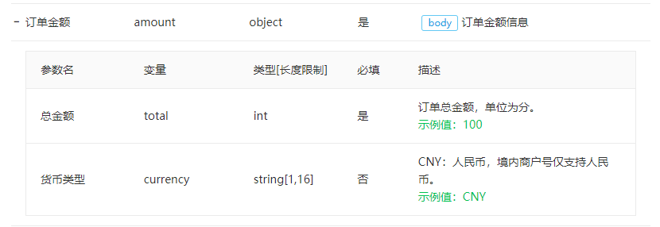

Q21：特约商户授权服务商分账功能指引
- 1.服务商开通产品权限
- 服务商登录服务商平台，前往【产品中心】-【特约商户授权产品】，开通服务商分账功能；
- 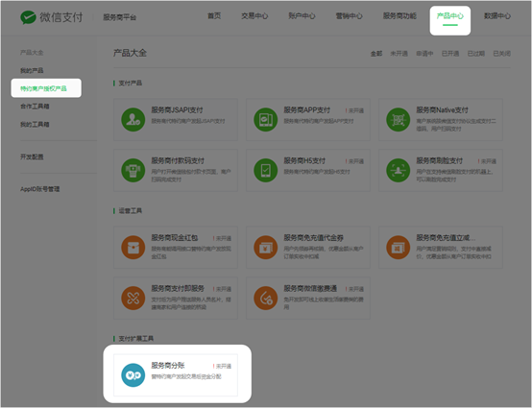

- 2.服务商邀请特约商户授权
- 在特约商户列表点击【发送邀请】，填写申请理由并向其特约商户发起分账功能授权邀请；
- 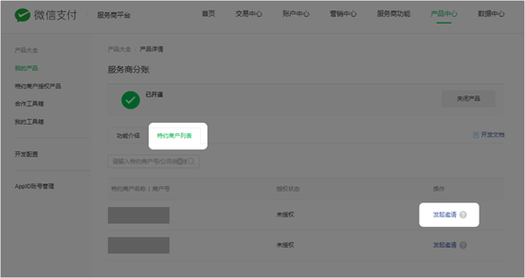

- 3.特约商户授权
- 3.1电脑端授权指引
- 特约商户可登录微信支付商户平台，前往【产品中心】-【我授权的产品】，签约并授权服务商分账功能；
- 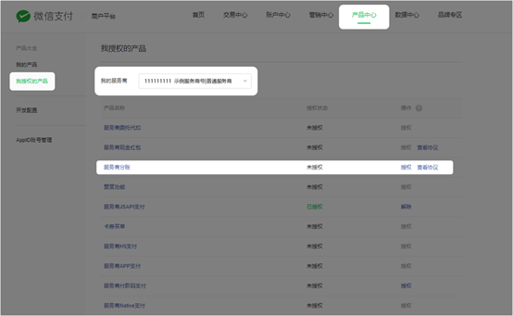
- 签约流程示意：
- 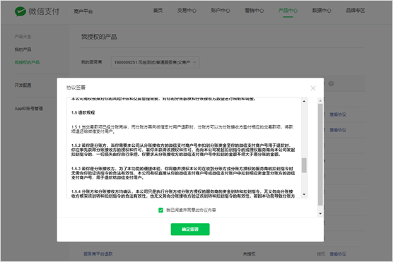
- 设置服务商可分账金额比例示意：该比例为允许服务商分账的最大比例，而非实际比例
- 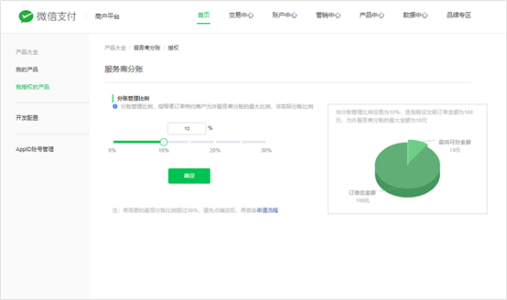

- 3.2移动端授权指引
- 特约商户可登录微信支付商家助手小程序，点击【消息中心】，签约并授权服务商分账功能；
- 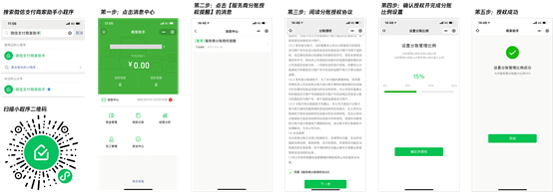

- 若特约商户关注了微信支付商家助手公众号，将收到消息提醒，若商户未关注时，将不提供该服务（不影响商户通过消息中心点击授权流程）；
- 